19 ноября - Всероссийский день правовой помощи детям

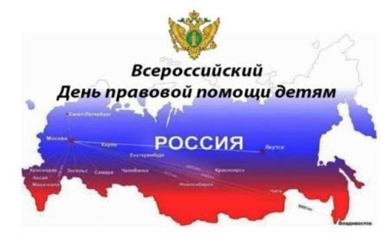
19 ноября в Российской Федерации проходит Всероссийский день правовой помощи детям.
Сотрудники сектора по делам несовершеннолетних Администрации Азовского района совместно с представителями учреждений системы профилактики безнадзорности и правонарушений несовершеннолетних, 19.11.2021 будут проводить консультирование несовершеннолетних и их родителей (законных представителей) по вопросам защиты прав и законных интересов детей.
Консультацию по правовым вопросам можно получить 19.11.2021 с 09:00 до 15:00 по адресу: г. Азов, ул. Мира, д. 102, каб. №6,7; телефону 8(86342)63-5-21.

Ответственные лица:
Кочегура Татьяна Викторовна – заведующий сектором по делам несовершеннолетних Администрации Азовского района;
Ходыкина Маргарита Анатольевна – заведующий юридическим сектором Администрации Азовского района;
Байгулова Надежда Даниловна – ведущий специалист Азовского районного отдела образования уполномоченного органа опеки и попечительства в отношении несовершеннолетних;
Клименко Ирина Валерьевна – ОПДН МО МВД России «Азовский»

